“南化·福达杯”
2005年全国高中学生化学竞赛(江苏省赛区)选拔赛试题

(2005年7月15日 8：30—11：30 共计3小时)
题 号 | 1 | 2 | 3 | 4 | 5 | 6 | 7 | 8 | 9 | 10 | 11 | 12 | 总分
满 分 | 5 | 8 | 12 | 6 | 12 | 4 | 8 | 7 | 8 | 12 | 7 | 11 | 100
得 分
评卷人
● 竞赛时间3小时。迟到超过30分钟者不能进考场。开始考试后1小时内不得离场。时间到，把试卷(背面朝上)放在桌面上，立即起立撤离考场。
● 所有解答必须写在指定位置，不得用铅笔填写。
● 姓名、准考证号和所属学校必须写在首页左侧指定位置，写在其他地方者按废卷论。
● 允许使用非编程计算器以及直尺等文具。
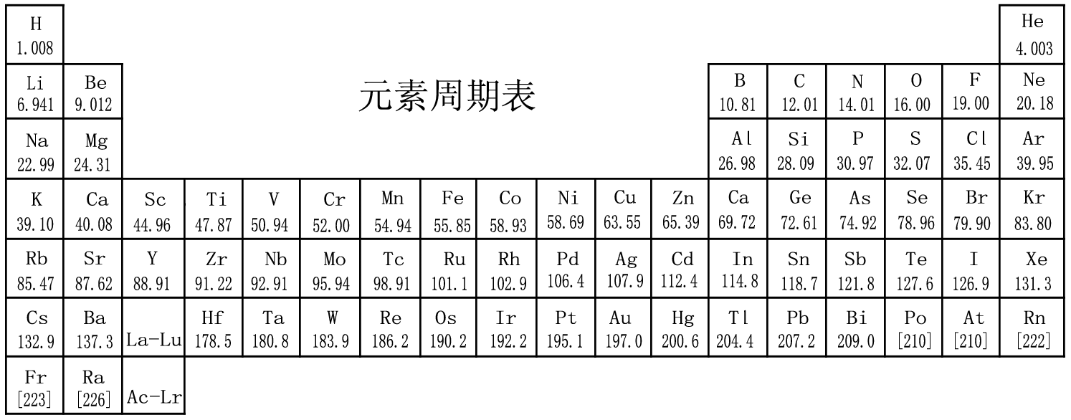

第1题 (共5分)
环境中的二氧化碳气体可与水形成酸，或同岩石中的碱性物质发生反应，水体中的二氧化碳也可通过沉淀反应变为沉积物从水体中失去，在水与生物体之间的生物化学交换中，二氧化碳占有独特地位，在调节天然水体的pH及其组成方面起着非常重要的作用。在碳酸—天然水平衡体系中，部分生物学家认为碱度可以近似地表征水体的肥力，总碱度通常定义为：c(总碱度)=c(HCO₃－)+2c(CO₃²⁻)+c(OH－)－c(H⁺)。现有一水体与CaCO₃(s)相接触并达到平衡，请判断添加少量下列物质对溶液中钙离子浓度与总碱度的影响(忽略离子强度的影响)[填“增加”、“减少”或“不变”]。
添加物质 | KOH | KCl | Ca(NO₃)₂ | Na₂CO₃ | CO₂
c(Ca²⁺)
c(总碱度)
第2题 (共8分)
铝是一种重要的金属材料，广泛用于制作导线、结构材料和日用器皿，铝合金大量用于飞机和其它构件的制造。十九世纪曾以电解熔融氧化铝的方法制备金属铝，当时铝由于价格昂贵而只被贵族用作装饰品。现代工业上是通过在1000℃左右的高温下电解氧化铝和冰晶石(Na₃AlF₆)的熔融液制备铝的。请回答下列问题：
- 现代工业电解制备铝过程中正极和负极实际发生的反应分别为：
- 在正极放电产生 ； 在负极放电产生 。
(2) 电解反应方程式为 。
(3) 以现代工业方法制备的铝价格下降的可能原因是：
。
(4) 若电流效率为75％，则制备1kg金属铝需以10A电流电解 小时。
(5) 电解NaCl－AlCl₃熔融液制备铝比电解Al₂O₃－Na₃AlF₆的熔融液制备铝节省电能约30％，为什么现在仍用后一种方法制备铝?
。
第3题 (共12分)
(1) cis－Pt(NH₃)₂Cl₂、cis－Pt(NH₃)₂Cl₄和cis－PtCl₂(en)等是目前临床上广泛使用的抗癌药物，尤其对早期的睾丸癌具有很高的治愈率。实验测得它们都是反磁性物质。（en为乙二胺）
① Pt²⁺和Pt⁴⁺的价电子构型分别为 和 ，上述配合物都是 型(填“内轨”或“外轨”)配合物，cis－Pt(NH₃)₂Cl₂的中心离子杂化轨道类型为 。
② 以上3种抗癌药均为顺式(cis－)结构，而所有的反式(trans－)异构体均无抗癌效果。试画出上述3种物质顺式异构体的结构图：

(2) 已知反应CO(g)+2H₂(g)CH₃OH(g)在773K时的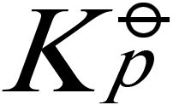=4.78×10⁻⁶。若向某容器中加入1molCO和2 mol H₂，在773K达到平衡时，生成0.1mol CH₃OH，此时反应体系的压强为 。
(3) 称取含硼砂及硼酸的试样0.7513g，用0.1000mol/L HCl标准溶液滴定，以甲基红为指示剂，消耗盐酸25.00mL，再加甘露醇强化后，以酚酞为指示剂，用0.2000mol/L NaOH标准溶液滴定消耗37.50mL。则可知试样中Na₂B₄O₇·10H₂O的质量分数为 ，H₃BO₃的质量分数为 。
第4题 (共6分)
20世纪80年代末，南京大学的一个研究小组率先提出了低热固相反应的概念，从而打破了固体之间的反应只有在高温下才能进行的局限性。他们发现一些在液相中不能进行的反应在低热固相反应中得以实现，一些在固相和液相反应中都能进行的反应，产物却不同。
将CuCl₂·2H₂O晶体和NaOH固体混合研磨，可生成黑色固体化合物A。A不溶于水，但可溶于硫酸生成蓝色溶液B；在B中加入适量氨水生成浅蓝色沉淀C；C溶于盐酸后，加入BaCl₂溶液，生成白色沉淀；C溶于过量氨水得到深蓝色溶液D，向D中通入SO₂至微酸性，有白色沉淀E生成。元素分析表明E中部分元素的质量分数为：Cu 39.31％、S 19.84％、N 8.67％；激光拉曼光谱和红外光谱显示E的晶体里有一种三角锥型的负离子和一种正四面体型的正离子；磁性实验指出E呈抗磁性。
(1) A的化学式为 ；A不同于CuCl₂和NaOH在溶液中反应所得产物的可能原因是 。
(2) C的化学式为 ，D的化学式为 。
(3) 写出由D生成E的化学反应方程式。

第5题 (共12分)
光合作用是绿色植物和其他自养型生物利用光能由简单化合物合成高能复杂分子的过程。光合作用中叶绿素分子与特殊的酶分子受体(MS)相结合，发生一系列氧化还原反应。科学家们发现光合作用还存在许多变化形式，如有些细菌可用H₂S代替H₂O进行光合作用生成结构与性质完全相似的产物。
我国科学家早在1946年就发现铀吸收中子后可发生核裂变分裂成较小的碎片。如以一个慢中子轰击${}_{\text{92}}^{\text{235}}{}U$发生核裂变时，能产生两种核素⁷²X、${}_{\text{62}}^{\text{160}}{}\text{Sm}$和若干快中子。快中子再与核素⁷²X反应可生成${}_{\text{28}}^{\text{69}}{}\text{Ni}$，继而生成以上MS中金属M的一种核素。M是应用最广泛的金属之一，在高温高压下与CO作用生成淡黄色液体A(A在高温下可分解为M和CO)。含有M的一种深红色化合物晶体B具有顺磁性，在碱性溶液中B能把Cr(Ⅲ)氧化为CrO₄²⁻，而本身被还原成C。溶液中C可被氯气氧化成B。固体C在高温下可分解，其产物为碳化物D，剧毒的钾盐E和化学惰性气体F。A继续与CO作用可形成满足18电子规则的金属有机化合物M₂(CO)₉。(18电子规则指过渡金属有机化合物中，金属的价电子和配体提供或共享的电子总数等于18)。
(1) M的元素符号为 ；B的化学式为 。
(2) 写出上述所有核化学反应方程式。

(3) 写出B将Cr(Ⅲ)氧化为CrO₄²⁻的离子方程式。

(4) H₂S代替H₂O进行光合作用的主要产物是 ，该反应能够发生的主要原因是： 。
(5) 指出M₂(CO)₉中共有几种不同的成键方式，画出M₂(CO)₉的结构式。

第6题 (共4分)
铌酸锂(LiNbO₃)是性能优异的非线性光学晶体材料，有多种性能，用途广泛，在滤波器、光波导、表面声波、传感器、Q－开关以及激光倍频等领域都有重要的应用价值，因而是一种重要的国防、工业、科研和民用晶体材料。铌酸锂的优异性能与它的晶体结构是密不可分的，单晶X－射线衍射测试表明，铌酸锂属三方晶系，晶胞参数a=b=5.148Å，c=13.863Å；密度为4.64g/cm³沿着c轴方向的投影见下图，其中Li和Nb原子投影重合，它们处于氧原子投影的六边形中心。
(1) 请在下图表示的二维晶体结构上画出一个结构基元。
(2) 假设下图是某新型晶体材料LiNbA₂沿c轴的投影图(A原子取代氧的位置)，在这种晶体中，沿a方向两层Nb原子之间夹着两层A原子和一层Li原子。请写出这种新型晶体材料的晶胞类型，并画出它的一个三维晶胞的透视图。
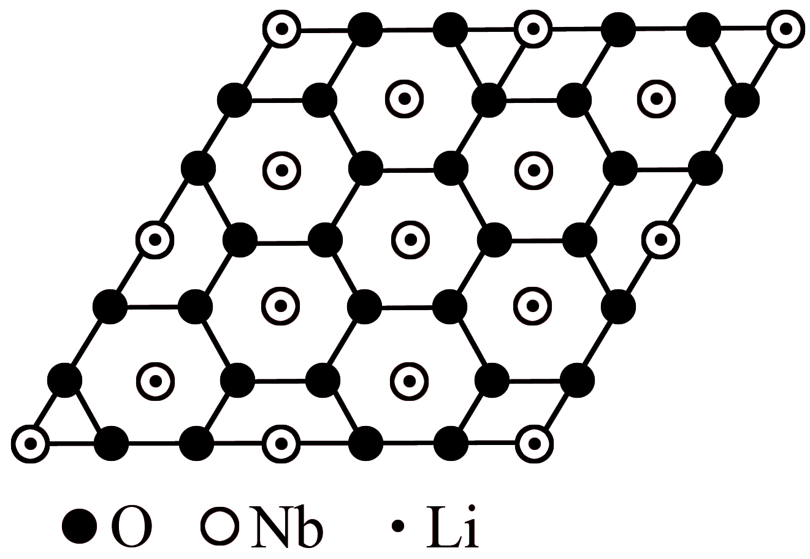
第7题 (共8分)
(1) 三氟甲磺酸稀土化合物[Ln(OTf)₃]是一类新型的强Lewis酸，与传统的Lewis酸如AlCl₃、BF₃、TiCl₄等相比，它们的优点是对水稳定，可回收再利用，并且在大多数情况下，仅仅催化量的Ln(OTf)₃就可完成反应，它们是一类对环境友好的催化剂。以Ln(OTf)₃为催化剂(10％mol)可成功实现烯醇硅醚与醛的醇醛缩合反应：
① 请用“*”标注A化合物中的手性碳原子，A的对映异物体数目为 。
② 醇醛缩合反应属于 加成反应(填“亲电”或“亲核”)。
③ 请推测Ln(OTf)₃为什么能催化此反应?

(2) 菠萝酮是菠萝香气的主要成分，主要用作酒类及烘烤食品的香料添加剂，当使用量达10ppm时即获得很好的效果。菠萝酮可由在酸性条件下加热得到。菠萝酮有无互变异构体?若有，请写出所有结构简式，并说明哪个结构最稳定，为什么?

第8题 (共7分)
复脂是指含磷或含糖的脂类，因而分为磷脂和糖脂，化合物(a)是一种磷脂，化合物(b)是一种糖脂，其结构分别如下图(R₁、R₂为长链烃基)所示：
请回答下列问题：
(1) 化合物(a)在近中性时以两性离子存在，其两性离子的结构简式为：

。
(2) 化合物(a)经酸处理后可产生一个长链脂肪醛，此醛的结构简式为：

。
(3) 化合物(b)中的两个单糖之间的糖苷键为 型，另一个糖苷键为 型。
(4) 化合物(b)完全水解后产物的类别为 。
(5) 这两个化合物均可作为表面活性剂，原因是
。

第9题 (共8分)
以硝基化合物合成酰胺通常需要2步：(1)把硝基化合物还原成相应的胺类化合物；(2)选用合适的酰化试剂与相应的胺进行酰化反应而得到酰胺。最近文献报道了在二碘化钐—四氢呋喃体系中，硝基化合物和酯作用一锅法制备酰胺的新方法。
该法反应条件温和，原料易得，操作步骤便捷，效率高，对环境友好。
近来有人以苯和丙酮为主要原料，应用一锅法合成了，请写出合成过程。

第10题 (共12分)
除虫菊是肯尼亚盛产的一种经济作物，从其花(除虫菊花)中可提取重要的杀虫活性成分。天然的除虫菊花中含有六种有效成分，其中之一的化学结构为：
此类化合物为酯(除虫菊酯)，由菊酸(A)部分和醇(B)部分组成。由于每个化合物结构中含有3个手性中心(1、3和α位)及环丙烷的顺反2种结构，所以每个化合物至少有16种可能的异构体。但天然的除虫菊酯中仅以一种立体异构体存在：(+)－1R，3R－trans－α S－，此异构体的活性最高(如，trans－是cis－的500倍)。由于天然除虫菊酯化学稳定性差、毒副作用强且资源有限，科学家对此结构进行了改造，合成出一类新的高效、低毒、稳定性好的拟除虫菊酯(Pyrethroids)，这类化合物达200多种，如较早合成的苯醚菊酯(Phenothrin)的结构为：
此化合物现广泛用在家庭卫生中，能有效杀灭蚊蝇及蟑螂等。
由于要满足(+)－1R，3R－trans－的立体化学要求，合成苯醚菊酯的菊酸(C)部分一直是科学难题。M．Matsuda曾采用天然松节油成分中的蒈烯(Carene)E为原料，经过6步反应制得了菊酸，其合成步骤可表示为：
(1) 请按系统命名(IUPAC)法，给出菊酸的名称(要求表明全部立体化学特性)。

(2) 写出F、G、H、I、J的结构简式(不要求表明立体结构)。

F： G： H：

I： J：

第11题 (共7分)
用钠汞齐还原硝酸钠水溶液可得物质A，用NH₂OH和CH₃CH₂NO₂在NaOCH₂CH₃中反应也可得到物质A，已知A中N的质量分数为26.43％，A是氮的一种不稳定酸B的钠盐，该酸是火箭推进剂的成分。
(1) 试写出上述两个制得A的化学反应方程式。

(2) 试写出B和它的同分异构体的结构。

第12题 (共11分)
2005年1月美国科学家在Science上发表论文，宣布发现了Al的超原子结构，并预言其他金属原子也可能存在类似的结构，这是一项将对化学、物理以及材料领域产生重大影响的发现，引起了科学界的广泛关注。这种超原子是在Al的碘化物中发现的，以13个Al原子或14个Al原子形成Al₁₃或Al₁₄超原子结构，量子化学计算结果表明，Al₁₃形成12个Al在表面，1个Al在中心的三角二十面体结构，Al₁₄可以看作是一个Al原子跟Al₁₃面上的一个三角形的3个Al形成Al—Al键而获得的。文章还指出，Al_{l3}和Al_{l4}超原子都是具有40个价电子时最稳定。
(1) 根据以上信息可预测Al₁₃和Al₁₄的稳定化合价态分别为 和 。A1₁₄应具有元素周期表中 类化学元素的性质，理由是：

。
(2) 对Al₁₃和A1₁₄的Al—Al键长的测定十分困难，而理论计算表明，Al₁₃，和Al₁₄中的Al—Al键长与金属铝的Al—Al键长相当，已知金属铝的晶体结构采取面心立方最密堆积，密度约为2.7g/cm³，请估算Al₁₃和Al₁₄：中Al—Al的键长。

。

(3) Al₁₃三角二十面体中有多少个四面体空隙? 假设为正四面体空隙，如果在其中搀杂其他原子，请通过计算估计可搀杂原子的半径最大为多少?

“南化·福达杯”
2005年全国高中学生化学竞赛(江苏省赛区)选拔赛试题
参考答案及评分标准

1．(共5分)(错一空扣0.5分)
说明：化学方程式反应物或产物错不得分，配平错扣一半分。
 | － | 不变 | 增加 | 减少 | 增加
 | 增加 | 不变 | 减少 | 增加 | 增加
2．(共8分)
(1) O^{2－} O₂ Al³⁺ Al (2分，每空0.5分)
(2) (2分)
(3) 纯氧化铝熔点很高(＞2000℃)，加入Na₃AlF₆后由于形成共熔体使其熔点大大降低，从而使制备铝成本降低 (1分)
(4) 397 (2分)
(5) 由于AlCl₃没有天然矿藏，制备AlCl₃所需氯气仍需电解制得，电能没有省下 (1分)
3．(共12分)
(1)① 5d⁸ 5d⁶ (1分，各0.5分) 内轨 (1分) dsp² (1分)
②
(共3分，每个1分)
(2) 2.40×10⁴kPa (2分)
(3) 63.43％ 20.56％ (各2分)
4．(共6分)
(1) CuO (1分) 固相反应中放出的热量使Cu(OH)₂分解生成CuO (1分)
(2) Cu₂(OH)₂SO₄ (1分) [Cu(NH₃)₄]SO₄ (1分)
(3) 2[Cu(NH₃)₄]SO₄+4H₂O+3SO₂2Cu(NH₄)SO₃+3(NH₄)₂SO₄ (2分)
5．(共12分)
(1) Fe K₃[Fe(CN)₆] (2分，各1分)
(2)${}_{\text{92}}^{\text{235}}{}U+{}_{0}^{1}{}n→{}_{\text{30}}^{\text{72}}{}\text{Zn}+{}_{\text{62}}^{\text{160}}{}\text{Sm}+4_{0}^{1}n$；
${}_{\text{30}}^{\text{72}}{}\text{Zn}+{}_{0}^{1}{}n→{}_{\text{28}}^{\text{69}}{}\text{Ni}+{}_{2}^{4}{}\text{He}(或α)$
${}_{\text{28}}^{\text{69}}{}\text{Ni}+{}_{0}^{1}{}n→{}_{\text{26}}^{\text{66}}{}\text{Fe}+{}_{2}^{4}{}\text{He}(或α)$ (3分，各1分)
(3) $3\text{Fe}(\text{CN})_{6}^{3−}+\text{Cr}(\text{OH})_{3}+5{\text{OH}}^{−}$$3\text{Fe}(\text{CN})_{6}^{4−}+{\text{CrO}}_{4}^{2−}+4H_{2}O$ (2分)
(4) 碳水化合物(或葡萄糖)、硫 (1分)
(a) O和S是同族元素 (b) O₂和S₂的价电子数为12，可视为等电子体 (c) O₂和S₂中均有一个σ键，2个2中心3电子π键($π_{2}^{3}$键) (1分，答对任意1点即可)
(5) 4种 (1分)
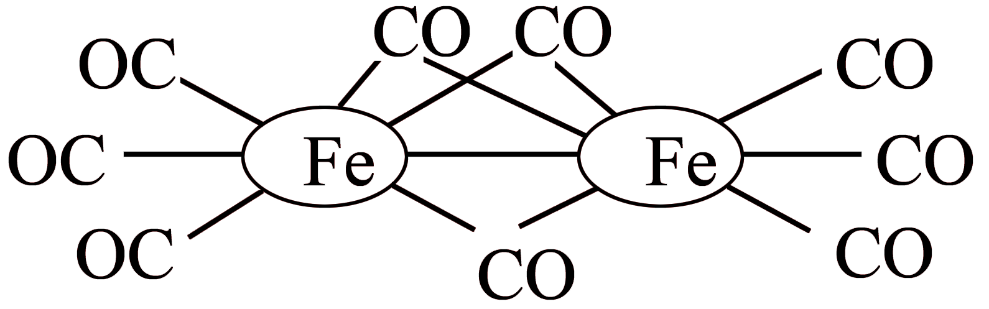（2分）
6．(共4分)
(1) 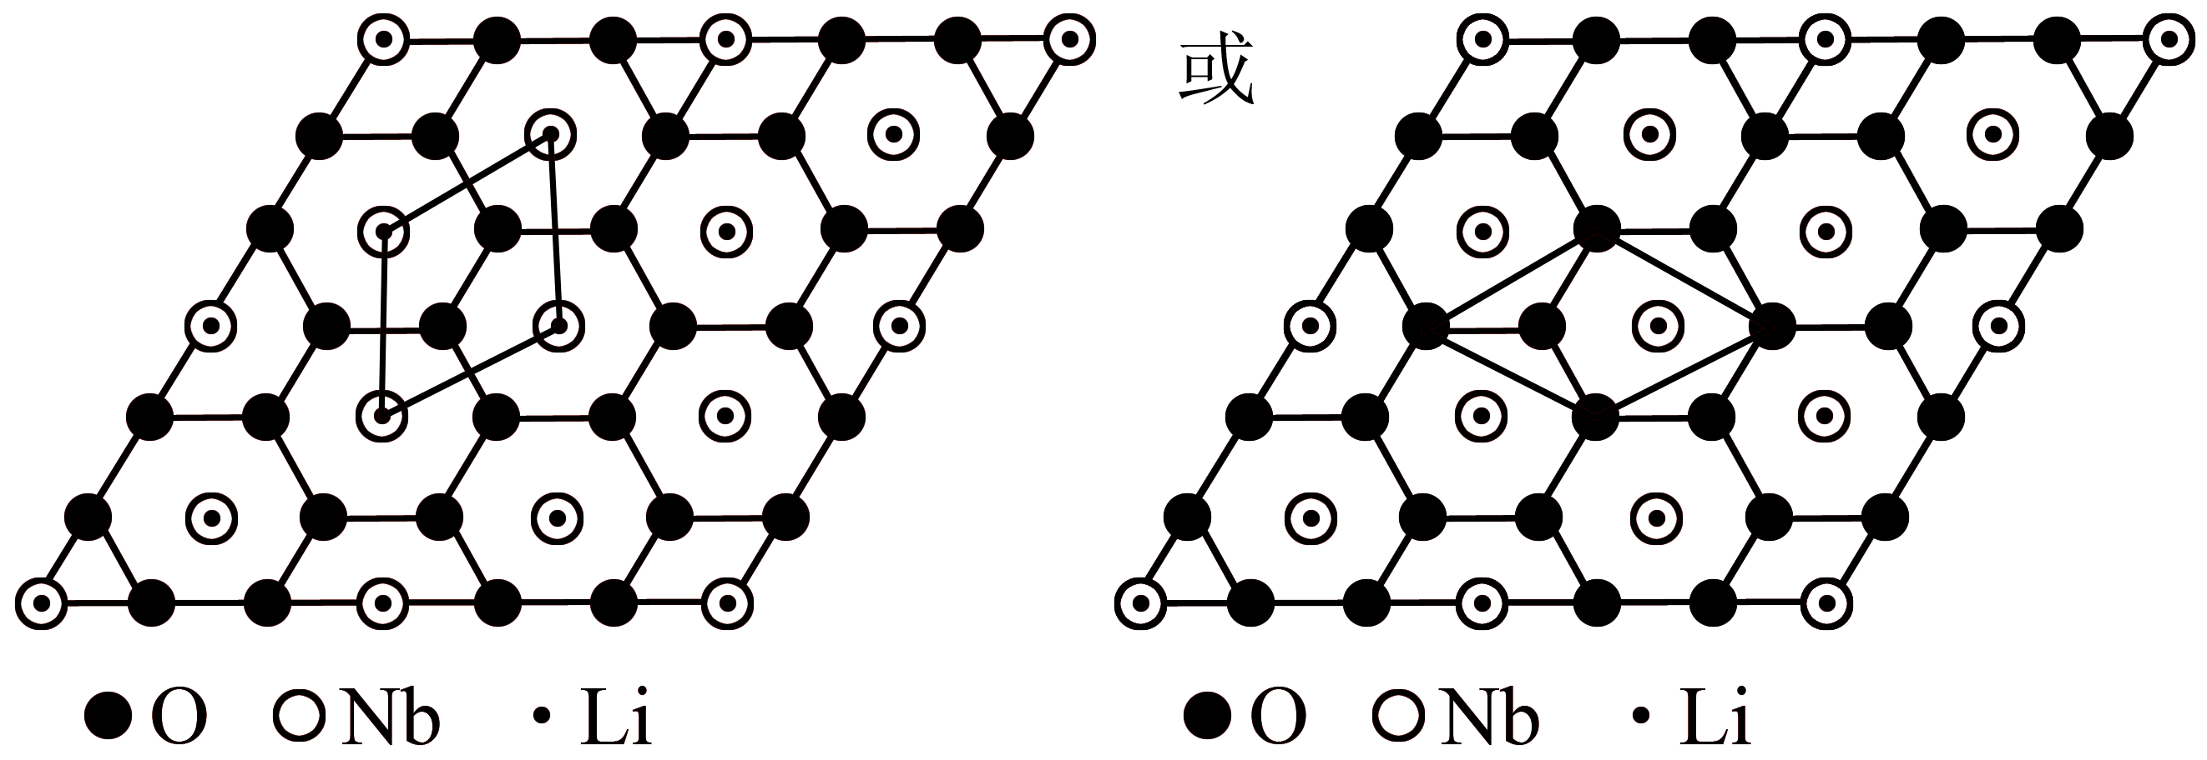（2分）
(2) 简单六方晶胞
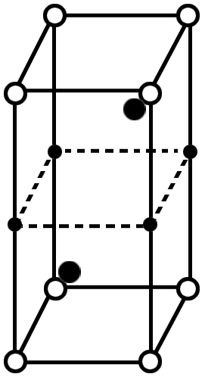（2分）
7．(共8分)
(1) ① 4 (2分，各1分) ②亲核 (1分)
③ 醛羰基能与稀土金属配位，从而能减弱羰基碳的电子云密度，增强其亲电性，有利于烯醇硅醚中的双键碳对其进行亲核进攻 (1分)
(2)
(2分，答对1个得1分，答对2个或3个得2分)
由于①式易于形成分子内氢键，其结构最为稳定 (2分)
8．(共7分)
(1) (1分)
(2)
(3)α β (1分，各0.5分)
(4) 糖、多元醇、羧酸(2分，答对1个或2个得1分)
(5)两者长链烃基为憎水端，前者的两性离子部分为亲水端，后者的糖部分多羟基为亲水端 (2分，仅答“亲水端”和“憎水端”得1分)
9．(共8分)
(合成步骤可连写)
10．(共12分)
(1) (+)－1R，3R－trans－2，2－二甲基－3－(1－异丁烯基)—1—环丙烷酸 或
(+)－1R，3R－trans—2，2—二甲基—3—(2—甲基—1—丙烯基)—1—环丙烷酸 或
(+)－1R，3R－trans－2，2－二甲基—3—2，—甲基—1′—丙烯基—1—环丙烷酸
(将“－1－环丙烷酸”写成“环丙烷酸”或“环丙基甲酸”也可)
11．(共7分)
(1) 2NaNO₃+8Na(Hg)+4H₂O→Na₂N₂O₂+8NaOH+8Hg (2分)
NH₂OH+CH₃CH₂NO₂+2CH₃CH₂ONa→Na₂N₂O₂+3CH₃CH₂OH (2分)
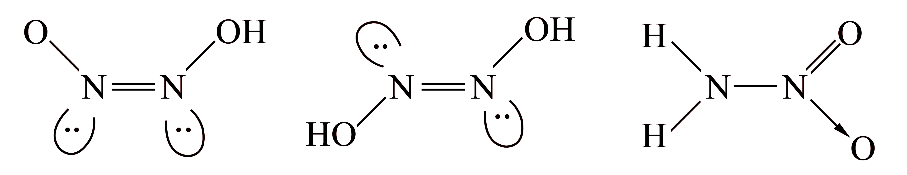(3分，每个1分)
12．(共11分)
(1)－1 +2 (Al₁₃⁻ Al₁₄²⁺) (2分，各1分)
碱土金属 因为Al₁₄容易失去2个电子而呈现+2价 (1分)
(2) 根据晶体密度公式可得：$V=\frac{\text{MZ}}{N_{A}ρ}=\frac{\text{27}×4}{6\text{.}\text{02}×{\text{10}}^{\text{23}}×2\text{.}7}=a^{3}$ 故晶胞参数α=405pm
因为金属铝形成面心立方晶胞，所以原子半径与晶胞参数之间的关系为：
$\sqrt{2}a=4r\begin{matrix} & & \end{matrix}r=\frac{\sqrt{2}}{4}a=\frac{\sqrt{2}}{4}×\text{405}\text{pm}=\text{143}\text{pm}$
所以估计Al-Al键长约为：2r=2×143pm=286pm (3分)
(3) 有20个四面体空隙 (2分)
设Al的半径为R，正四面体空隙可以填充的内切球半径为r，
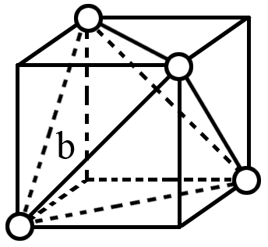
则正四面体边长b=2R，立方体边长$\sqrt{2}R$，
立方体对角线为：$[(\sqrt{2}R)^{2}+(2R)^{2}]^{\frac{1}{2}}=\sqrt{6}R$
$$\frac{1}{2}×\sqrt{6}R=r+R$$
所以$r=(\frac{\sqrt{6}}{2}−1)R=0\text{.}\text{225}R=0\text{.}\text{225}×\text{143}\text{pm}=\text{32}\text{.}2\text{Pm}$ (3分)

